炸飞机游戏功能清单

- 登录页面（略）
- 寻找玩家页面：
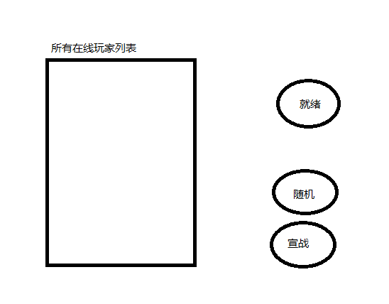
1、开始游戏前需要点击就绪
2、左侧显示所有在线玩家列表
3、两种对战模式：随机对战或者指定（已就绪）玩家宣战

- 主界面：
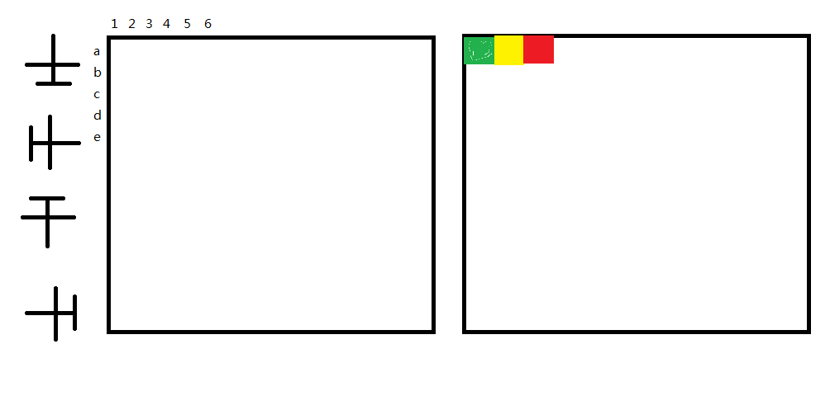
页面布局如图所示
1、左右两个相同的10×10格子（坐标可省略）。
2、左边（包括四个飞机和坐标）为我方营地，游戏开始前需要玩家部署自己的飞机位置。
3、右侧为对方军营地图，用户轰炸对方点击相应坐标即可，随后会显示轰炸结果。如果未击中显示为绿色，击中身体显示黄色，击中头部显示红色。右键单击坐标可以进行预判操作（即判定此点为飞机所在坐标）显示为问号。

- 战斗结果页面
有一方飞机全部被击毁则判定为战败，显示游戏结果和双方的得分情况，返回到玩家列表。
- 查看个人信息
- 修改个人信息

